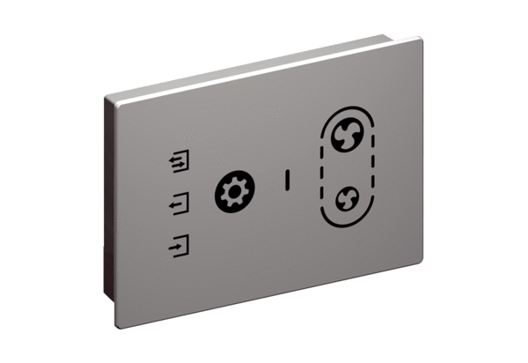Commande air ambiant RLS G1 WSUnité de conditionnement : 1 pièceGamme: K
Numéro de référence : 0157.1593Fabricant : MAICO

